La présentation du plan de la Faculté de l’ingénierie de Shubra en présence du vice-président de l'Université anglaise de Surrey

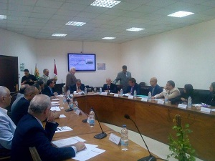
La présentation du propre plan stratégique de la Faculté de l’ingénierie de Shubra, ainsi que les départements et les laboratoires de la Faculté en présence du vice-président de l'Université anglaise de Surrey, et la présence du professeur Ahmed Maged Doyen de la Faculté, et le professeur Ghazi Assassa Conseiller du Président de l’Université de Benha pour les relations internationales, et le professeur Shaban Taha Vice-président ancien de l’Université de Benha et certains membres du corps enseignant.
Cette visite vient dans le cadre des activités scientifiques de la signature de la coopération entre l'Université de Benha et l'Université anglaise de Surrey afin d'améliorer le renforcement des capacités de recherche et d'échange entre les deux institutions d'enseignement, et en plus l’examination des stratégies d'internationalisation et de découvrir les possibilités de coopération dans les domaines de la science médicale et l'ingénierie, des sciences agricoles et de la science vétérinaire.

